Họ và tên: Phan Quốc Việt  
MSV: 22025066

**Ultimate ERC-20 Token & Crowdsale Creation Guide**

- What is ERC-20 ?

ERC-20 là một giao diện tiêu chuẩn cho các mã thông báo trên chuỗi khối Ethereum, có nghĩa là tất cả các mã thông báo ERC-20 đều tuân theo các quy tắc giống nhau và tương thích với nhau. Điều này giúp ví, sàn giao dịch và các dịch vụ khác hỗ trợ tất cả các mã thông báo ERC-20 dễ dàng hơn vì chúng có thể dựa vào một bộ quy tắc và chức năng được chia sẻ.

Step 1: Setup environment

NodeJs: <https://nodejs.org/en/download/>

Truffle : <https://github.com/nodejs/node-gyp#installation>

Ganache: <https://trufflesuite.com/ganache/>

Step2: Write your smart contract

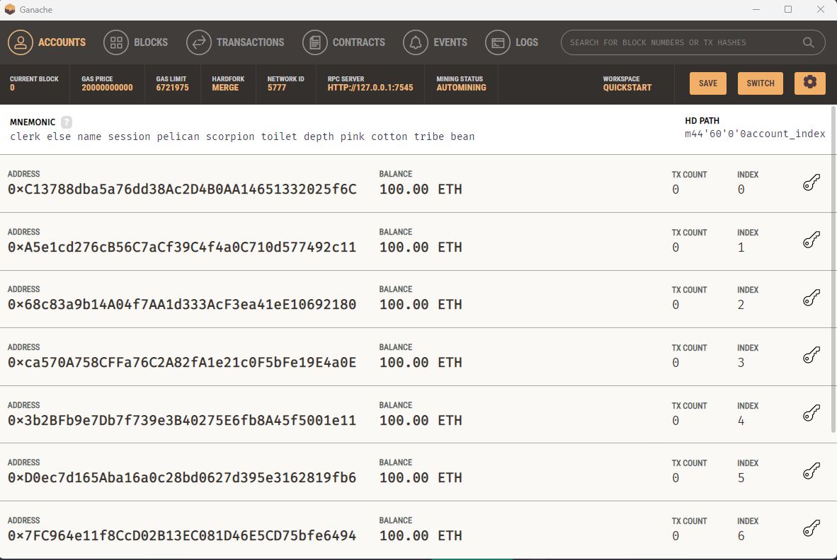

*Giao diện của Ganache khi cài đặt thành công.*

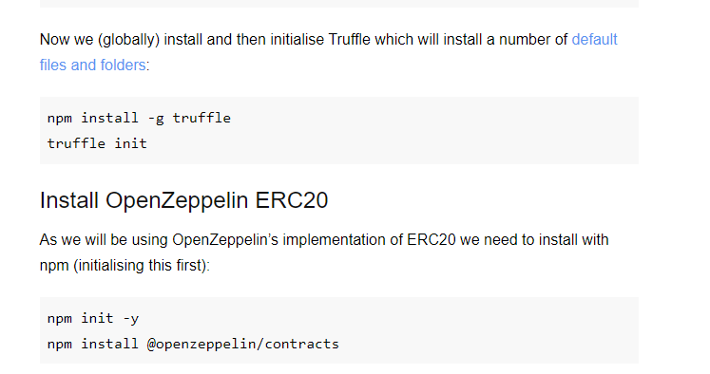

*Cài đặt OpenZeppenlin*.

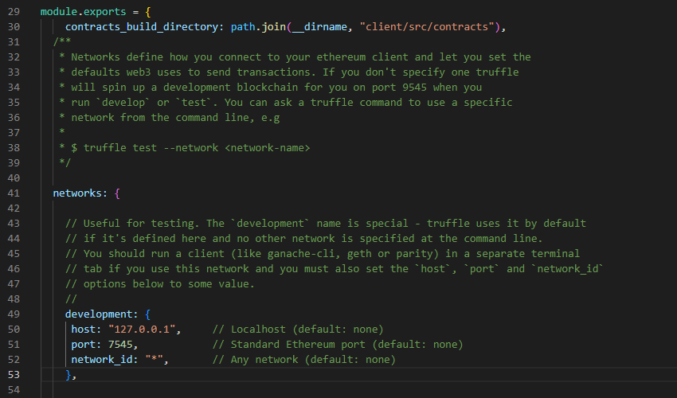

*Sửa config trong file “truffle-config.js”.*  
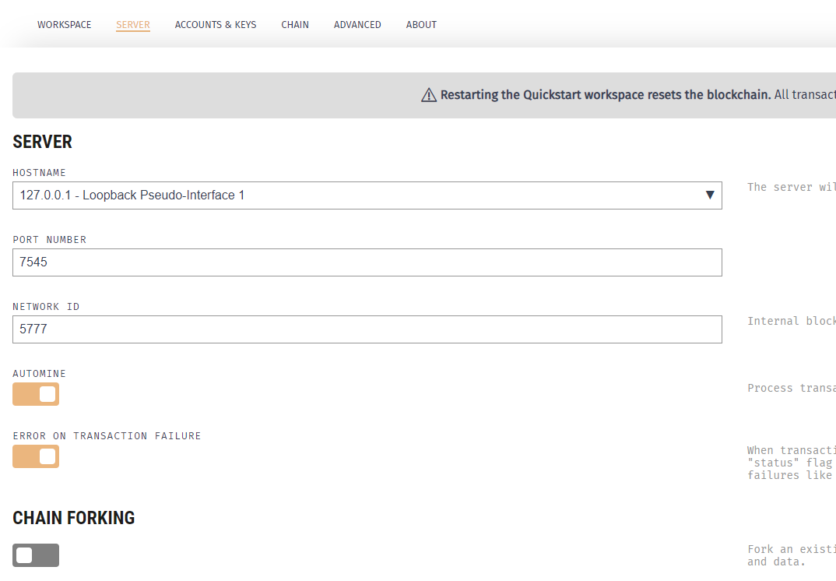 *Chỉnh sửa thông tin server ở Ganache.*

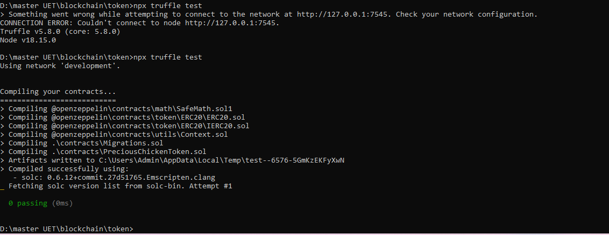

*Chạy command deploy local network.*

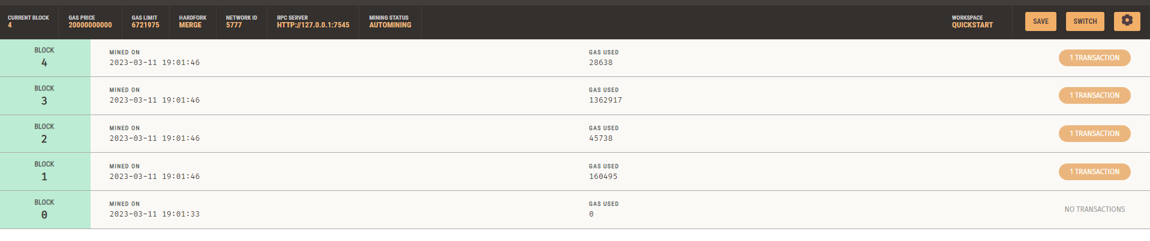  
*Tạo transactions thành công.*

Refer:  
<https://github.com/PreciousChicken/openzeppelin-erc20-using-ethers-truffle-and-react>

<https://www.preciouschicken.com/blog/posts/openzeppelin-erc20-using-ethers-truffle-and-react/>

<https://www.codementor.io/@thecodementor1/ultimate-erc-20-token-crowdsale-creation-guide-lxk65bxlr>